信息科学技术学院
计算机科学与技术学士毕业论文

B/S架构即时通讯系统设计与实现

B/S architecture of instant messaging system design and implementation

姓 名： 相明才
学 号： 42013011122
专 业： 计算机科学与技术
指导教师： 叶健

2015 年 10 月
目 录
摘 要 I
Abstract II
第一章 引 言 3
1.1 研究背景 3
1.2 本系统应用价值 3
1.3 本文组织结构 3
第二章 开发环境部署及工具介绍 5
2.1 系统开发环境简介 5
2.1.1 NodeJs技术 5
2.1.2 Mysql技术 5
2.1.3 WebScoket技术 6
2.1.4 Socket.io技术 7
2.1.5 Express技术 7
2.2 硬件环境 7
2.3 软件环境 7
2.4 开发环境部署 8
第三章 系统分析与设计 9
3.1 系统分析 9
3.2 系统设计 9
3.2.1 模块划分 9
3.2.2 系统总体架构 9
3.2.3 模块简述 10
3.3 数据库设计 11
第四章 系统实现 12
4.1 登录模块 12
4.2 注册模块 13
4.3 聊天室模块 15
第五章 总结 20
参考文献 21
致 谢 21

摘 要
1999年2月由腾讯自主开发的基于Internet的即时通信网络工具——腾讯即时通信（TencentInstant Messenger，简称TM或腾讯QQ），其合理的设计、良好的应用、强大的功能、稳定高效的系统运行，赢得了用户的青睐。2009年末QQ注册用户数突破10亿，同时在线用户数量达到4300万人。QQ这款即时通讯软件在诞生后就得到迅速发展，2011年腾讯公司又发布了新的即时通讯软件微信，这使即时通讯又达到了一个新的高度。
本文旨在研究即时通讯的原理，利用当前比较先进和流行的一些技术来设计和实现一款即时通讯系统。这些技术包括H5才有的websocket技术，在此前用浏览器实现socket通讯是非常困难并且耗费资源的；还有nodejs技术，nodejs是一个后端语言并且提供服务器环境；怎么理解这句话呢，简单比喻就是做了apache服务器和php后端语言的所有工作。而且nodejs的运行环境是javascript，这也为javascript一个前端语言可以在后端运行开创了先河；可想而知这是多么酷的一件事情。 本系统还有登录session验证，mysql等技术，虽说很简单，但是要和node结合还是需要一定的探索。
本系统采用查阅文献，和实验的方法进行开发。通过网络，学校或图书馆来查阅文献的方式学习H5及Nodejs基础知识及原理，还有服务器，数据库等知识；再结合自身多年服务器及WEB开发经验来逐步探索，实验，从而完成本系统的开发。
本系统主要实现了，用户登录注册，发送广播即发送给所有人信息，发送私有信息等功能。

关键词：即时通讯，websocket，nodejs，H5，mysql，session

Abstract
In February 1999 by tencent developed based on the Internet instant communication network tools - tencent instant messaging (TencentInstant Messenger, (TM) or tencent QQ, its reasonable design, good application, powerful function, stable and efficient system operation, won the favor of users.At the end of 2009 the QQ number of registered users hit 1 billion, at the same time, the number of online users reached 43 million.QQ get after the birth of the instant messaging software in rapid development, in 2011, tencent company launched a new instant messaging software WeChat, this make instant messaging and reached a new height.
The purpose of this paper is to study the principle of instant messaging, use the more advanced and popular some technology to design and implement an instant messaging system.Some of these technology including H5 websocket technology, in the previous browser is used to implement the socket communication is very difficult and expensive;Nodejs technology, nodejs is a back-end language and provide server environment;How to understand this sentence, simple analogy is made the apache server and the PHP back-end language of all the work.And running environment of nodejs is javascript, it also can run in the back-end for a front-end javascript language created the first;Imagine how cool it is one thing.This system also has the login session authentication, mysql, although very simple, but it still needs certain exploration in combination with the node.
This system adopts the literature, and the experimental method of development.Through the network, the school or the library to learn through the literature of H5 and Nodejs basic knowledge and principles, and the server, database, such as knowledge;Coupled with its own servers and WEB development experience for many years to explore, experiment, so as to complete the development of this system.
This system mainly implements, registered user login, send broadcast is sent to all information, send private information, and other functions.

Key Words: Instant Messaging，websocket，nodejs，H5，mysql，session

引 言

研究背景
1999年2月由腾讯自主开发的基于Internet的即时通信网络工具——腾讯即时通信（TencentInstant Messenger，简称TM或腾讯QQ），其合理的设计、良好的应用、强大的功能、稳定高效的系统运行，赢得了用户的青睐。2009年末QQ注册用户数突破10亿，同时在线用户数量达到4300万人。QQ这款即时通讯软件在诞生后就得到迅速发展，2011年腾讯公司又发布了新的即时通讯软件微信，这使即时通讯又达到了一个新的高度。
在众多即时通讯软件中目前比较主流的是CS架构的软件，既客户端形式的。不过QQ和微信也有相应的Web版本，即BS架构的即时通讯软件。BS架构有其一定的优势。对服务提供商而言，BS架构省去了升级和维护的成本和工作量。对于用户而言，用户只要有网络和浏览器可以随时随地访问应用。并且在未来网速大幅提升，这将是主流的应用架构模式。

本系统应用价值
即时通讯系统是现在应用最为广泛的通讯系统，它发挥了及时性的特点，可以让用户第一时间内得到信息的交流。本系统实现了即时通讯系统最基础最核心的功能，就是信息的发送和接收。本系统还有一个重要的方面的实现，就是信息的安全性和私密性，本系统是基于登录认证的；本系统同时支持私人对话聊天和广播两种聊天方式。

本文组织结构
本文共分五章，其中第二章叙述了开发环境部署、开发的软硬件环境以及开发环境的部署。第三章叙述系统分析与设计，主要介绍开发阶段中系统流程图，系统模块的设计划分，系统数据库的设计等内容。 第四章主要介绍编码阶段各个模块的主要功能和代码。第五章对论文进行总结。

系统开发的技术基础

系统开发环境简介
本小节将主要介绍NodeJs，然后是和其结合的一些工具：Mysql，WebSocket和Socekt.io。

NodeJs技术
JavaScript是一种运行在浏览器的脚本，它简单，轻巧，易于编辑，这种脚本通常用于浏览器的前端编程，但是一位开发者Ryan有一天发现这种前端式的脚本语言可以运行在服务器上的时候，一场席卷全球的风暴就开始了。
Node.js是一个基于Chrome JavaScript运行时建立的平台， 用于方便地搭建响应速度快、易于扩展的网络应用。Node.js 使用事件驱动， 非阻塞I/O 模型而得以轻量和高效，非常适合在分布式设备上运行的数据密集型的实时应用。
Node是一个Javascript运行环境(runtime)。实际上它是对Google V8引擎进行了封装。V8引 擎执行Javascript的速度非常快，性能非常好。Node对一些特殊用例进行了优化，提供了替代的API，使得V8在非浏览器环境下运行得更好。
本系统之所以选用NodeJs这个服务端语言是因为其对WebSocket的支持非常好，有很多类库实现了WebSocket的封装；如本系统使用的Socket.io。还有就是他的语法是和JavaScript一样的，这样就节约了大量的学习成本。

Mysql技术
MySQL是一个关系型数据库管理系统，由瑞典 MySQL AB 公司开发，目前属于 Oracle 旗下公司。MySQL 最流行的关系型数据库管理系统，在 WEB 应用方面 MySQL 是最好的 RDBMS (Relational Database Management System，关系数据库管理系统) 应用软件之一。MySQL 是一种关联数据库管理系统，关联数据库将数据保存在不同的表中，而不是将所有数据放在一个大仓库内，这样就增加了速度并提高了灵活性。MySQL 所使用的 SQL 语言是用于访问数据库的最常用标准化语言。MySQL 软件采用了双授权政策（本词条“授权政策”），它分为社区版和商业版，由于其体积小、速度快、总体拥有成本低，尤其是开放源码这一特点，一般中小型网站的开发都选择 MySQL 作为网站数据库。由于其社区版的性能卓越，搭配 PHP 和 Apache 可组成良好的开发环境。进行了优化，提供了替代的API，使得V8在非浏览器环境下运行得更好。
Mysql因为开源免费使其得到迅速的发展，在现在web应用中是主流的数据库。无论是在商业还是个人应用中都有大量的应用。

WebScoket技术
谈到Web实时推送，就不得不说WebSocket。在WebSocket出现之前，很多网站为了实现实时推送技术，通常采用的方案是轮询(Polling)和Comet技术，Comet又可细分为两种实现方式，一种是长轮询机制，一种称为流技术，这两种方式实际上是对轮询技术的改进，这些方案带来很明显的缺点，需要由浏览器对服务器发出HTTP request，大量消耗服务器带宽和资源。面对这种状况，HTML5定义了WebSocket协议，能更好的节省服务器资源和带宽并实现真正意义上的实时推送。
WebSocket协议本质上是一个基于TCP的协议，它由通信协议和编程API组成，WebSocket能够在浏览器和服务器之间建立双向连接，以基于事件的方式，赋予浏览器实时通信能力。既然是双向通信，就意味着服务器端和客户端可以同时发送并响应请求，而不再像HTTP的请求和响应。
为了建立一个WebSocket连接，客户端浏览器首先要向服务器发起一个HTTP请求，这个请求和通常的HTTP请求不同，包含了一些附加头信息，其中附加头信息”Upgrade: WebSocket”表明这是一个申请协议升级的HTTP请求，服务器端解析这些附加的头信息然后产生应答信息返回给客户端，客户端和服务器端的WebSocket连接就建立起来了，双方就可以通过这个连接通道自由的传递信息，并且这个连接会持续存在直到客户端或者服务器端的某一方主动的关闭连接。
上面已经介绍的很清楚，WebSocket可以说是浏览器socket通信技术的一项革新；本系统是基于BS架构的即时通讯系统，所以WebSocket技术就成了首选。

Socket.io技术
Socket.IO是一个开源的WebSocket库，它通过Node.js实现WebSocket服务端，同时也提供客户端JS库。Socket.IO支持以事件为基础的实时双向通讯，它可以工作在任何平台、浏览器或移动设备。
Socket.IO支持4种协议：WebSocket、htmlfile、xhr-polling、jsonp-polling，它会自动根据浏览器选择适合的通讯方式，从而让开发者可以聚焦到功能的实现而不是平台的兼容性，同时Socket.IO具有不错的稳定性和性能。
Socket.IO对WebScoket的封装使操作Socket变的非常简单，建立Socket连接和通讯只需要很简单的一些代码就可以实现，这是本系统选用该技术的原因。

Express技术
Express 是一个基于 Node.js 平台的极简、灵活的 web 应用开发框架，它提供一系列强大的特性，帮助你创建各种 Web 和移动设备应用。
Express框架使创建一个Web应用变得非常简单，它提供了路由和模板渲染的支持，这些都令开发变得清晰，快速，所以本系统选用了这个框架，而非用原生代码去实现。

硬件环境
CPU：Intel 酷睿i7 3520M处理器
内存：8G
硬盘：250G

软件环境
操作系统：Windows7
服务器：NodeJs v4.1.1
数据库：Mysql 5.0.45-community-nt
其他：WebSocket，Socket.io，Express

开发环境部署
- 下载并安装nodejs
https://nodejs.org/dist/v4.2.1/node-v4.2.1-x64.msi
- 下载并安装mysql社区版，设置mysql的root账户密码123456
http://dev.mysql.com/downloads/file.php?id=459075

系统分析与设计

系统分析
本系统需要实现的是一个即时通讯系统，通讯是最基础的功能。在通讯的基础上需要有用户，用户可以分为匿名用户和注册用户；匿名用户一般是用户随意输入一个昵称然后进入系统和其他人互动通讯，这种系统并不实用。本系统需要实现的是注册用户之间的沟通，需要登录，注册来验证用户的身份；并且用户可以私人之间聊天或者发送广播信息。
从以上分析得出，进入本系统首先需要注册，注册完成后的用户需要登录，然后进入聊天界面；选择是进行广播，还是对私人发送信息进行信息的发送。

系统设计

模块划分
根据系统分析本系统可以划分为，登录，注册，聊天室这些模块。

系统总体架构
首先本系统使用Mysql存储用户信息（具体数据库设计见3.3小节），使用内存存储SESSION信息既用户会话信息。用户注册后信息存放在Mysql，当用户登录时候去Mysql校验用户名及密码是否正确；登录成功后用户信息记录在SESSION中来保持登录状态。
其次系统使用websocket技术来实现即时通讯功能，用户登录后进入聊天页面立即向服务器发送socket连接；建立连接前服务器也会校验用户登录状态，未登录则提示用户重新登录；连接建立成功后服务器端和浏览器端就可以发送和接收信息。
最后为了实现私人对话，系统根据登录用户的ID标识每个Socket连接。比如A用户和B用户通讯，当他们进入聊天界面并建立Socket连接的时候，系统标识A用户的Socket为AS，标识B用户的Socket为BS；这样当A用户发送给B用户信息的时候就轻而易举的实现了Socket之间的通讯。

下图为系统结构图：
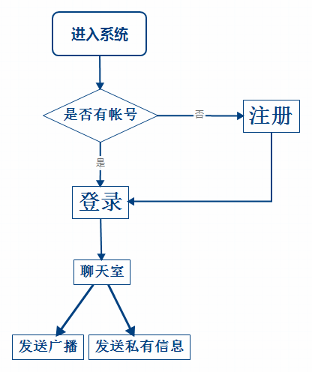

模块简述
- 登录
用户只需输入用户名和密码就可以登录系统；系统会验证登录用户名和密码是否匹配来确认是否登录成功。

- 注册
用户输入用户名和密码以及确认密码来进行注册，系统会做用户是否存在的校验，如果用户已经存在，则不允许注册。
- 聊天室模块
用户登录成功之后进入聊天室，用户可以选择信息发送的对象，给所有用户发送信息，或者给指定的用户发送信息。

数据库设计
本系统只有一张存储用户信息的表：主要存储用户名，密码和注册的时间，其中salt是用来对密码进行多重加密用的，防止加密过简单。
用户表如下图：
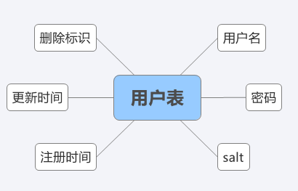

系统实现

登录模块
用户只需输入用户名和密码就可以登录系统；系统会验证登录用户名和密码是否匹配来确认是否登录成功。
登录界面如下：
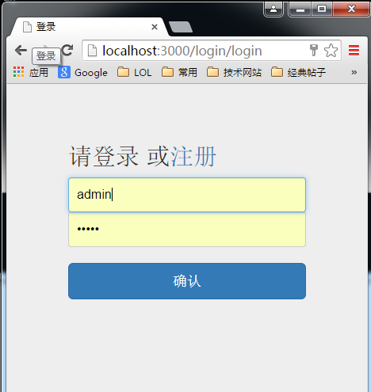

如下是登录验证的代码：
router.post('/check', function(req, res, next) {

var name = req.param('name');
var password = req.param('password');
var sql = "select * from user where name='"+name+"' and password = '"+password+"'";
var C = new Conn();
var flag = false;

C.find(sql, function(err, ress){
if(ress[0] && ress[0].name == name) {
req.session.user = name;
req.session.user_id = ress[0].user_id;
res.send({code:0, msg:'成功'});
} else {
res.send({code:1, msg: '登录失败，用户名或密码不正确'});
}
});

});

注册模块
用户输入用户名和密码以及确认密码来进行注册，系统会做用户是否存在的校验，如果用户已经存在，则不允许注册。
注册界面如下：
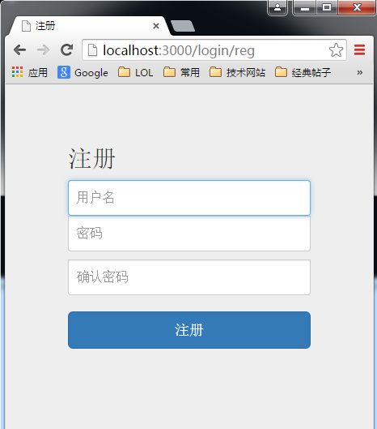

如下是注册提交的代码：
router.post('/doReg', function(req, res, next){

var name = req.param('name');
var password = req.param('password');
var sql = "select * from user where name='"+name+"'";
var C = new Conn();
var flag = false;

C.find(sql, function(err, ress){
if(ress[0] && ress[0].name) {
res.send({code:1, msg:'该用户名已经存在，请更换一个'});
} else {

var sql2 = "INSERT INTO `user`" +"(`name`,`password`,`add_time`) VALUES ('"+name+"','"+password+"',now())";

C.find(sql2, function(err2, ress2){
if(err2) {
console.log(sql2);
console.log(err2);
res.send({code:0, msg: '注册失败'});
} else {
res.send({code:0, msg: '注册成功,请登录'});
}
});
}
});
});

聊天室模块
用户登录成功之后进入聊天室，用户可以选择信息发送的对象，给所有用户发送信息，或者给指定的用户发送信息。
聊天室界面如下：
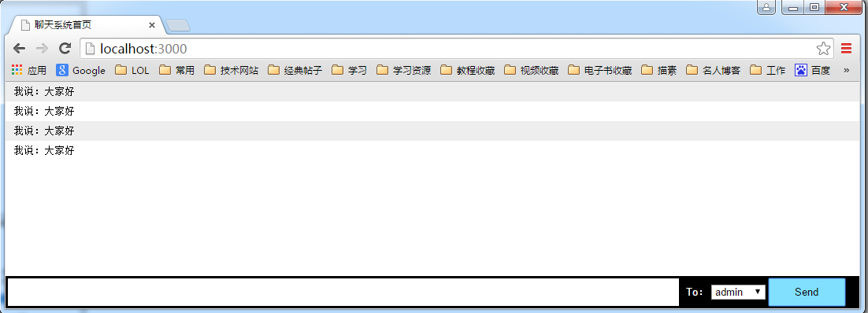

聊天室的核心在与Socket建立连接及Socket之间的通信，下面将列出这些重点代码：
- 连接Socket时候身份认证
io.set('authorization', function (handshakeData, callback) {
if (!handshakeData.headers.cookie)
{
return callback('no found cookie', false);
}
if(!cookie.parse(decodeURIComponent(handshakeData.headers.cookie)).sid) {
return callback('no found sid', false);
}
var connect_sid = cookie.parse(decodeURIComponent(handshakeData.headers.cookie)).sid.split('.')[0].split(':')[1];
console.log("connect_sid:" + connect_sid);
if (connect_sid)
{
sessionSotre.get(connect_sid, function (error, session)
{
if (error)
{
console.log("session:" + session);
callback(error.message, false);
} else {
// console.log(session);
handshakeData.session = session;
if(!handshakeData.session) {
console.log('no session');
callback('no session', false);
} else if(!handshakeData.session.user) {
console.log('not login');
callback('not login', false);
} else {
nowUser = handshakeData.session.user_id;
callback(null, true);
}
}
});
}
else
{
callback('nosession');
}
});

- Socket连接及信息的发送接收
服务端
io.on('connection', function(socket) {
socketList[nowUser] = socket;
console.log(socket.id+' connected');
socket.on('private', function(data) {
console.log(data);
if(data.toUser == '0') {
io.emit('broadcast', data);
} else if(nowUser == data.toUser) {
//发送给自己

}else if(socketList[data.toUser]) {
socketList[data.toUser].emit('private', data);
}
});
});
客户端
<script>
var fromUser = '<%= fromUser %>';
var socket = io();
socket.on('error', function(err, status){
alert('身份认证出错，请重新登录');
setTimeout(function(){location.href = '/login/login';}, 1000)
});

$('form').submit(function(){
if(!$('#m').val()) {
alert('请输入内容');
return false;
}
socket.emit('private', {fromUser:fromUser,toUser: $('#send_to').val(), msg:$('#m').val()});
$('#messages').append($('<li>').text('我说：'+$('#m').val()));
$('#m').val('');
return false;
});
socket.on('private', function(data){
$('#messages').append($('<li>').text(data.fromUser+'说：'+data.msg));
});
socket.on('broadcast', function(data){
if(data.fromUser != fromUser) {
$('#messages').append($('<li>').text(data.fromUser+'说：'+data.msg));
}
});
</script>

总结
本系统实现了用户登录，注册，用户之间可护发信息；用户也可以发送广播，广播为所有登录用户都能看到的信息。除界面比较简陋以外，功能方面都已经完善；经测试可以正常运行。
相对主流的即时通讯系统本系统还需要很多的改进，就本系统当前功能而言，需要改进的地方主要是界面方面。其次还需要增加一些功能如：好友，群聊，离线消息，聊天记录，还有发送内容可以增加一些更丰富的内容如：图片，音频，视频等。就技术架构而言，系统的SESSION存储在用户量比较大的情况下可以换成Redis存储。

参考文献
[1]鸟哥.鸟哥的Linux私房菜-基础学习篇(第三版).人民邮电出版社，2010-7.
[2]鸟哥.鸟哥的Linux私房菜-服务器架设篇(第三版).机械工业出版社，2012-7.
[3]（荷）柳伯斯，（美）阿伯斯，（美）萨姆.HTML5高级程序设计.人民邮电出版社,2005
[4]谢廷晟（译）.HTML5权威指南.人民邮电出版社,2014-1
[5]陆凌牛.Node.js权威指南.机械工业出版社,2014-4
[6]赵坤.Node.js 实战.电子工业出版社,2014-5
[7]李强（译）.Javascript权威指南.机械工业出版社,2007-8
[8]（奥）科夫勒.MySQL5权威指南.人民邮电出版社. 2006-12
[9]陈涓（译）.HTTP权威指南.人民邮电出版社.2012-9
[10]Jake Spurlock.Bootstrap.O'Reilly Media.2013-5
[11]（美）Andrew Hunt,David Thomas，马维达（译）.程序员修炼之道——从小工到专家.电子工业出版社2004-3

致 谢
在华东师范大学夜大学习的三年时间里，我得到了许多老师和同学的帮助和支持。值此论文完成之际，特向他们表示感谢。

